Enel ed ESA lanciano un nuovo studio di fattibilità di Snow Water Equivalent in Italia con la soluzione di monitoraggio satellitare della neve di Wegaw

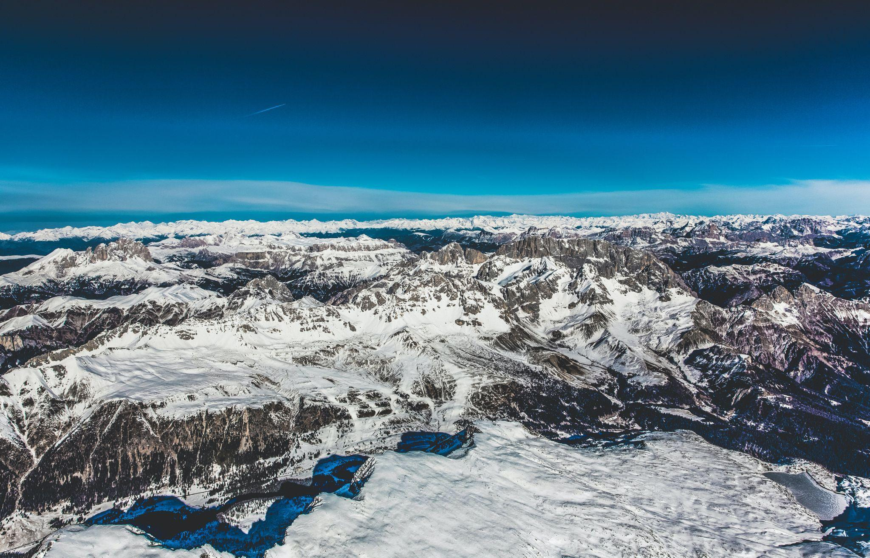
La regione alpina dell'Alto Adige, in Italia, scattata da Markus Spiske (Fonte: L'Italia è un'isola di montagna): Unsplash)

La start-up svizzera/spagnola Wegaw, pioniera nel settore delle tecnologie climatiche, si è aggiudicata l'opportunità di realizzare uno studio di fattibilità tecnica sui valori dell'acqua di neve equivalente, a supporto di una soluzione scalabile di nowcasting e di previsione della produzione di energia per un gruppo di centrali idroelettriche dell'Italia settentrionale.

Grazie alla piattaforma tecnologica geospaziale di deep learning e all'esperienza di Wegaw nella dinamica del manto nevoso, nonché ai dati costantemente disponibili dai satelliti gestiti dall'Agenzia dell'Unione Europea per il Programma Spaziale (EUSPA) in collaborazione con l'Agenzia Spaziale Europea (ESA) e l'Amministrazione Nazionale dell'Aeronautica e dello Spazio (NASA), i risultati di questo nuovo studio di fattibilità "Space for Hydro Energy" presenteranno le migliori pratiche stagionali e la metodologia di valutazione per consentire una previsione più accurata delle complesse variabili dell'equivalente di acqua della neve (SWE).

Mentre da migliaia di anni si leggono i cieli notturni, si creano mappe e si usa l'acqua come fonte di energia, l'uso di dati satellitari commerciali per creare sistemi informativi geografici (GIS) è relativamente nuovo. Tuttavia, da quando i primi concetti di geografia quantitativa e computazionale sono emersi negli anni '60, la tempistica di sviluppo e innovazione dei GIS è aumentata in modo esponenziale.

“Da oltre 20 anni lavoriamo con i rappresentanti dell'industria dei servizi di Osservazione della Terra (EO), nonché con le aziende energetiche e i servizi di pubblica utilità, per esplorare come i dati satellitari possano essere sfruttati per il bene comune.  I nostri progetti internazionali innovativi e le nostre missioni satellitari favoriscono lo sviluppo progressivo dell'industria dell'energia idroelettrica non inquinante e siamo molto lieti di collaborare nuovamente con Wegaw per scoprire ulteriori opportunità di miglioramento che possano favorire le esigenze energetiche, colmando al contempo il divario dalla dipendenza dai combustibili fossili.” | Davide Coppola  Head of Space Applications Initiatives

Grazie anche alle continue innovazioni in materia di sostenibilità e all'instancabile impegno delle aziende energetiche e degli stakeholder nell'ottimizzare le operazioni di produzione di energia rinnovabile, oggi quasi il 60% dell'energia verde mondiale è generata da impianti idroelettrici. Tuttavia, per gestire efficacemente gli impianti idroelettrici e pianificare la produzione o lo stoccaggio dell'acqua, è necessario comprendere numerosi parametri fisici, come le precipitazioni piovose e nevose, la compressione e lo scioglimento stagionale del manto nevoso e la geomorfologia locale.

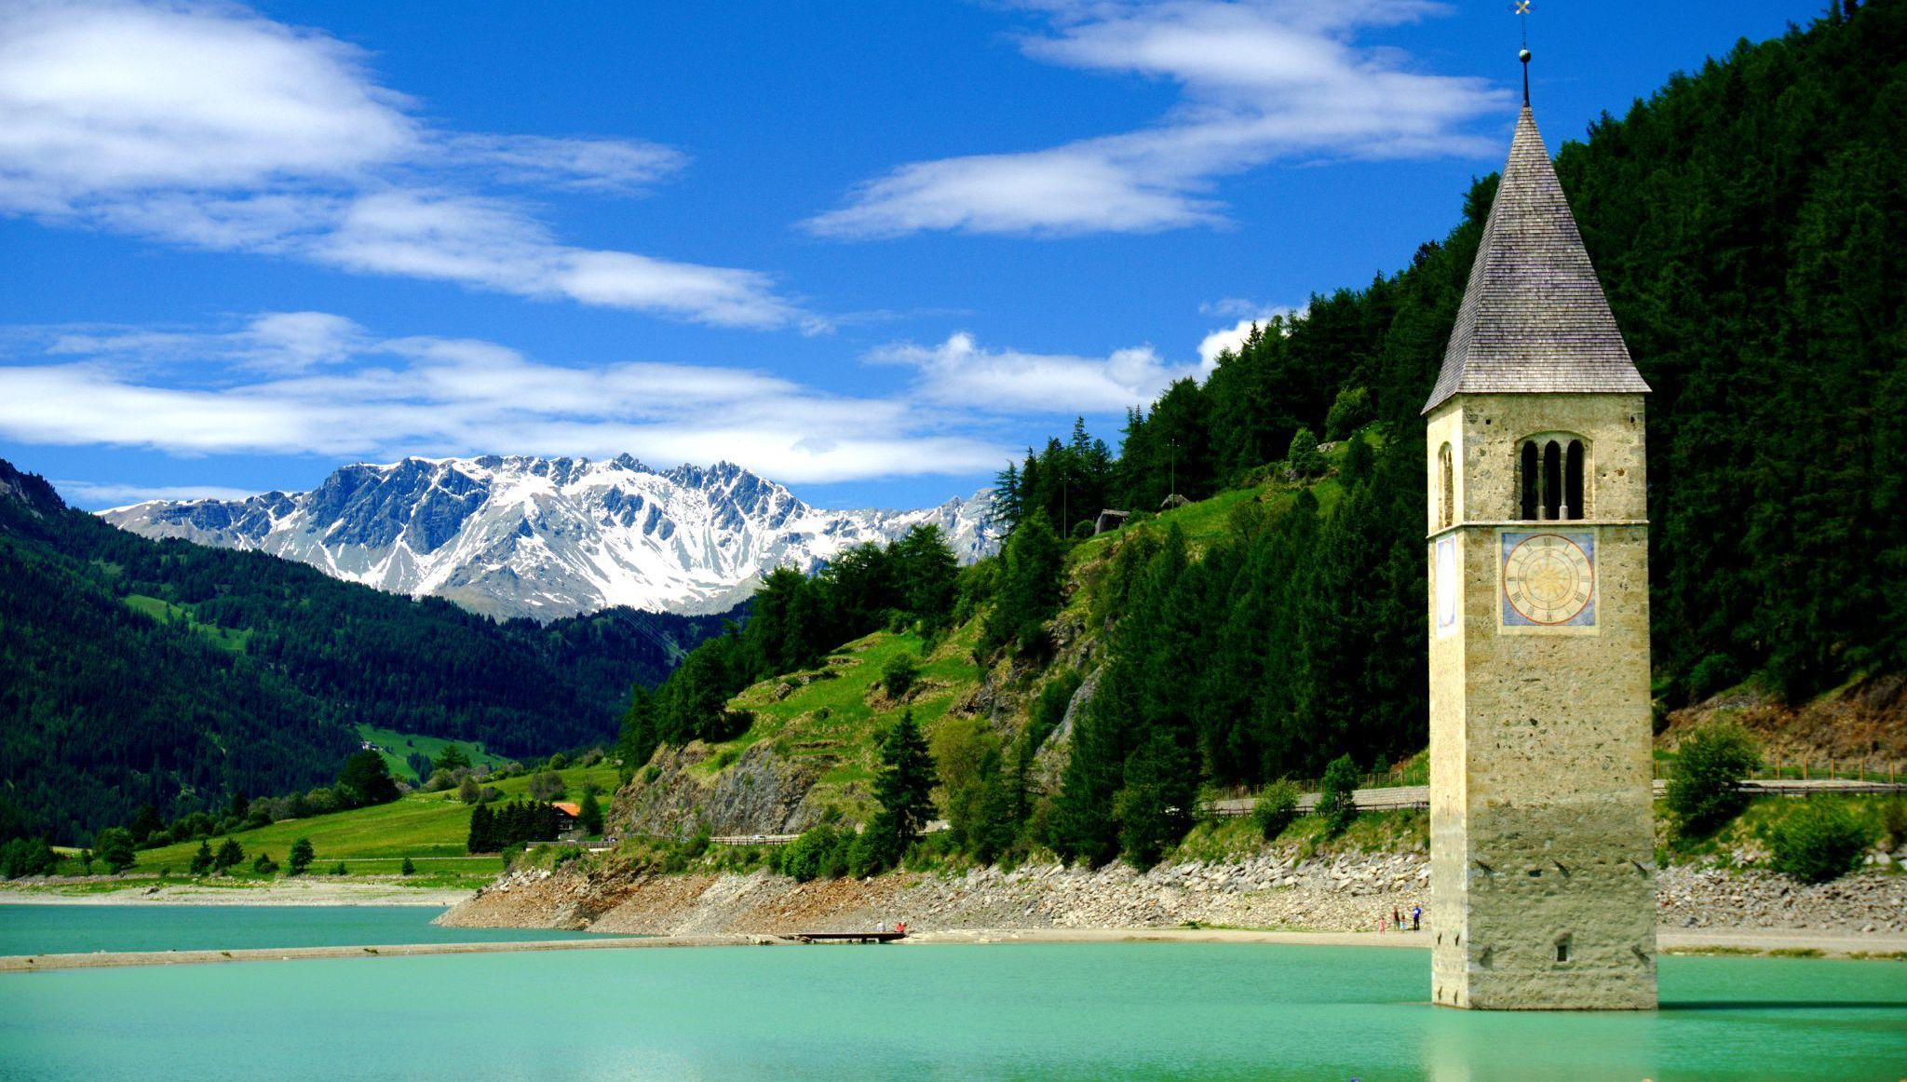
Campanile abbandonato (Kirchturm) nell'antica città di Altgraun a Curon Venosta, Italia. Un bellissimo punto di riferimento
sotto tutela monumentale, situato vicino a una centrale idroelettrica. Foto scattata da Felix (Fonte: Unsplash)
“Il nostro team è molto orgoglioso di lavorare con Wegaw e l'ESA sull'ottimizzazione della transizione energetica dell'energia idroelettrica e non vediamo l'ora di vedere presto i risultati della nostra collaborazione.” | Marco Favarato  Head of Enel Innovability® Global Energy and Commodity management
L'obiettivo principale di questo lavoro è quello di supportare Enel nel migliorare ulteriormente la comprensione della dinamica della neve per ottimizzare il sistema idroelettrico nel nord Italia.
Inoltre, questa opportunità consentirà a Wegaw di potenziare le sue capacità di modellazione dei dati, già altamente accurate e testate in modo affidabile, attraverso l'incorporazione di una gamma più ampia di caratteristiche fisiche che coprirebbero una varietà di tipi di neve e dinamiche complesse.
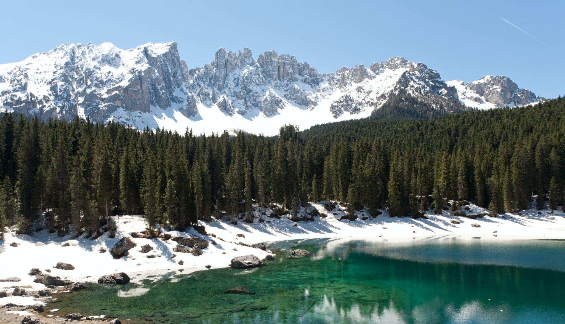
Lago di Carezza, Alto Adige, Italia, scattata da David O. Andersen (Fonte: Unsplash)

Dopo 3 anni di laboratorio in collaborazione con le organizzazioni più competenti al mondo, sia nel campo della tecnologia geospaziale (Agenzia Spaziale Europea) che in quello della dinamica della neve (Istituto WSL per lo studio della neve e delle valanghe SLF), nel 2020 Wegaw ha lanciato il primo SaaS per il monitoraggio della neve basato sui dati satellitari. Da allora, la startup ha fornito con successo set di dati utilizzabili creati a partire dai dati satellitari e da una combinazione unica di algoritmi di apprendimento automatico. Ad esempio, la mappa a bassa risoluzione dei dati SWE qui sotto mostra i risultati ottenuti da Wegaw in un gruppo di bacini idrologici del Vallese, in Svizzera:

La risoluzione di questa mappa è di 100 m. Wegaw di solito fornisce un'analisi dei dati molto più dettagliata e può farlo per qualsiasi scala regionale senza bisogno di droni LiDAR, dati meteorologici, sensori di cuscino di neve o misure sul campo.
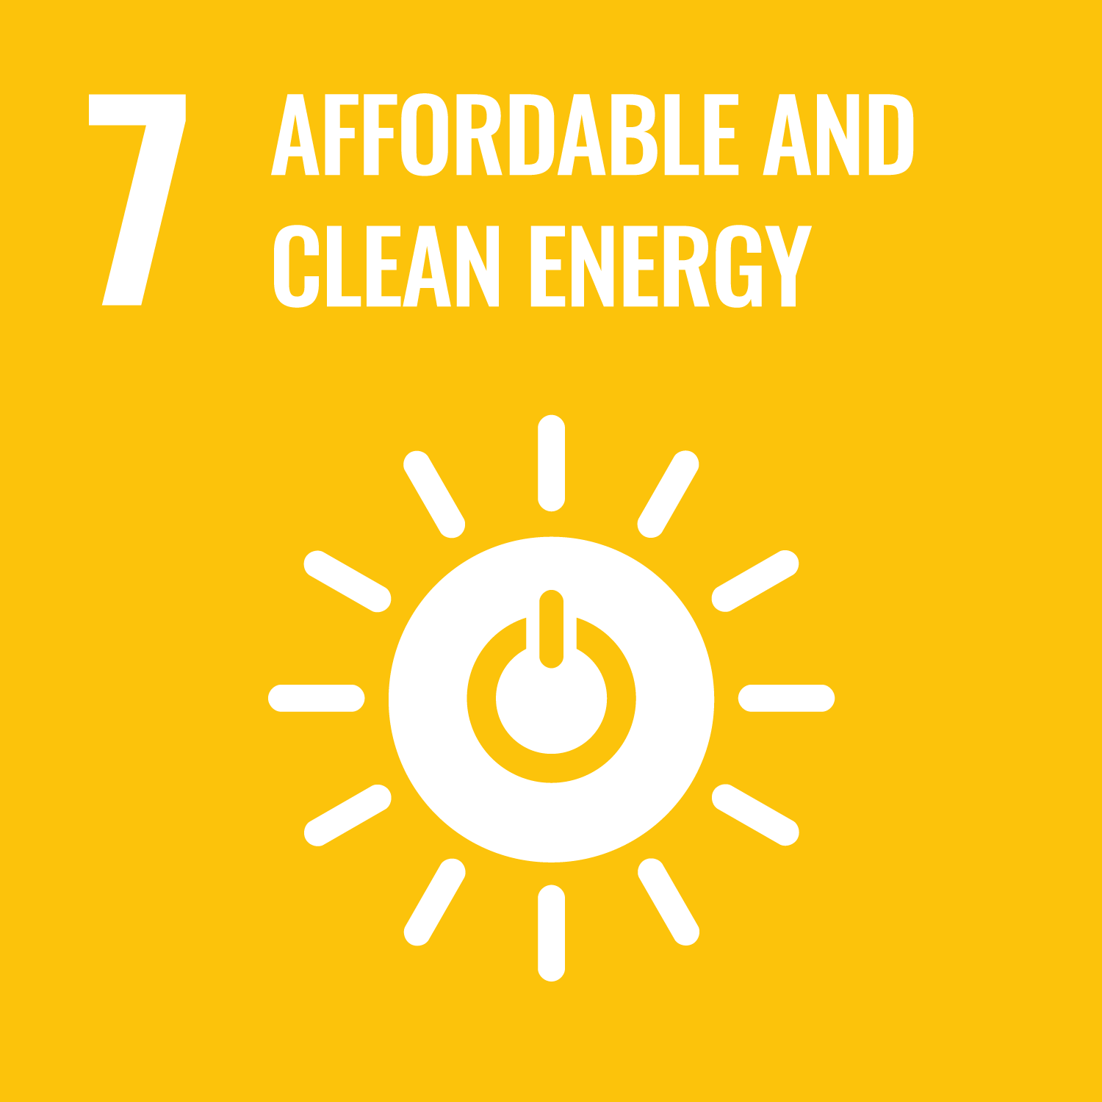  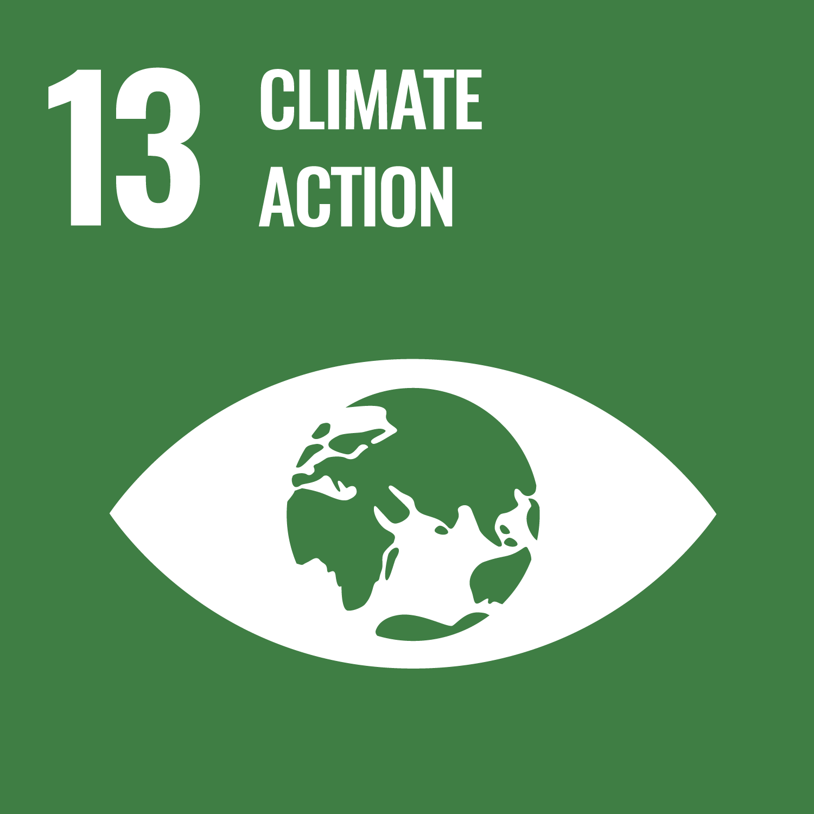  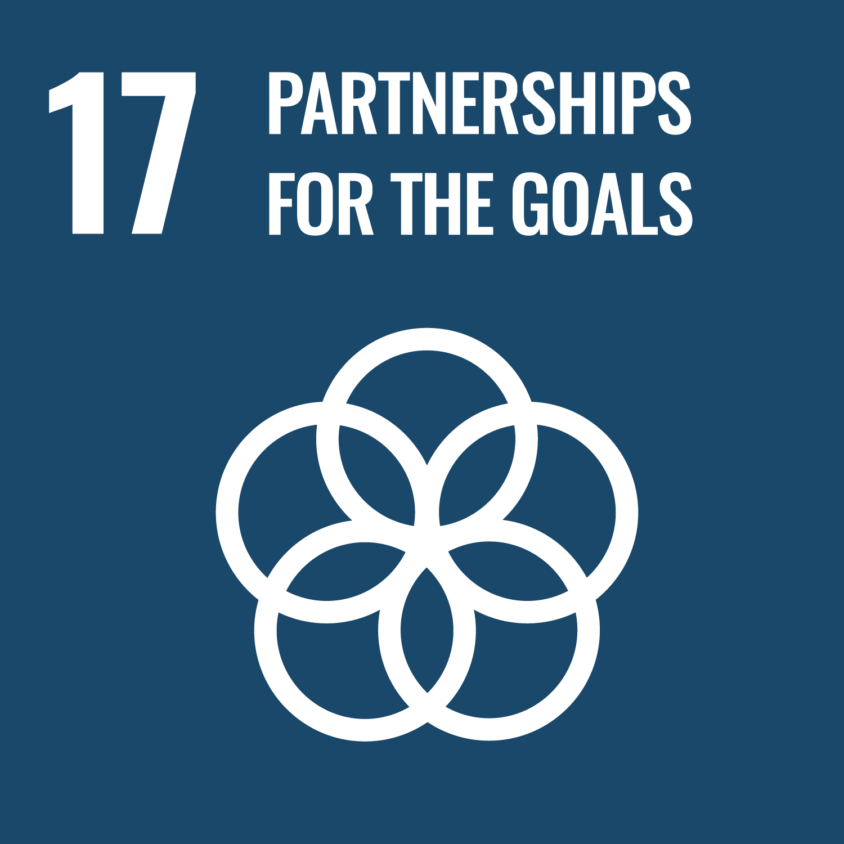 | Lo studio di fattibilità è molto importante nel contesto della transizione energetica globale in corso e degli sforzi di mitigazione dei cambiamenti climatici, in quanto le intuizioni ricavate contribuirebbero a migliorare il processo decisionale a lungo e a breve termine. A livello nazionale, i risultati dello studio potrebbero contribuire alla sicurezza energetica, alla gestione dell'acqua e alla conservazione delle risorse naturali.  Inoltre, questo progetto risponde efficacemente ad almeno tre degli Obiettivi di sviluppo sostenibile delle Nazioni Unite, tra cui (ma non solo):  - SDG 7 (Energia accessibile e pulita) consentendo una migliore comprensione della futura disponibilità di acqua e riducendo potenzialmente gli errori del 30%.  - SDG 13 (Azione per il clima) ottimizzando potenzialmente la produzione di energia del 10% per tutta la stagione autunnale, invernale e primaverile con gli stessi impianti.  - SDG 17 (rafforzamento del Partenariato Globale per lo Sviluppo Sostenibile) collaborando con i principali stakeholder del settore che sono impegnati negli sforzi internazionali per raggiungere gli obiettivi di decarbonizzazione entro il 2040.

Il team di Wegaw offre una soluzione economicamente vantaggiosa che consente alle aziende idroelettriche di disporre di informazioni preziose, grazie alle quali ridurre ulteriormente gli errori di deflusso e, di conseguenza, gli errori di previsione dell'afflusso d'acqua, che porterebbero a maggiori opportunità di sostenibilità e alla generazione di entrate aggiuntive per centrale elettrica ogni anno.

Alpi dello Zillertal, Alto Adige, Italia, scattata da Eberhard Grossgasteiger (Fonte: Eberhard Grossgasteiger): Unsplash)

“L'industria energetica sta esplorando in modo proattivo i modi per bilanciare la volatilità dei prezzi e della generazione di energia, determinata principalmente dall'incertezza della produzione di energia rinnovabile. Grazie alle nostre capacità di osservazione dettagliata, a distanza e quasi in tempo reale, possiamo contribuire a ottimizzare la produzione di energia e il commercio di elettricità. Questo progetto, in particolare, ci permette di fare passi da gigante nelle Alpi europee e di migliorare la nostra validità all'interno della regione.” | Daria Lüdtke  CTO

Oggi il nostro team è strategicamente posizionato nel settore dell'energia per consentire una transizione più rapida dai combustibili fossili grazie all'esperienza di monitoraggio della neve in tempo reale. Attualmente Wegaw collabora con più di 15 società idroelettriche in tutto il mondo che si fidano dei suoi dati e li utilizzano per migliorare i loro sistemi tradizionali e per avviare nuovi progetti innovativi e orientati alla sostenibilità delle energie rinnovabili.

Per saperne di più su Wegaw, potete guardare il nostro video, seguirci su LinkedIn e visitare il sito wegaw.com. Per qualsiasi domanda su come lavorare con noi, inviare un'e-mail a info@wegaw.com.

— FINE —

Introduzione a Wegaw
Con sede a Morges, in Svizzera, Wegaw combina immagini satellitari, AI e algoritmi di apprendimento automatico per creare la soluzione tecnologica di base per il clima che supporta la transizione del settore energetico verso un'energia sostenibile e pulita. Il team multinazionale di Wegaw vanta esperienze presso il CERN, le Nazioni Unite, HP ed è supportato dall'Agenzia spaziale europea e dall'Agenzia svizzera per l'energia. Dalla fondazione dell'azienda nel 2016, Wegaw ha iniziato a operare in sei Paesi, fornendo serie di dati d'impatto a più di 15 clienti e oltre 30 centrali elettriche senza la necessità di ulteriori investimenti in infrastrutture. Inoltre, Wegaw collabora con enti governativi e agenzie nazionali per ridurre le emissioni di CO2 e aiutare gli sforzi internazionali per raggiungere lo status di Net Zero. Per saperne di più: https://wegaw.com

Contatto con la stampa Richieste di partnership
Becky Rowland, Marketing Manager  (Inglese and Tedesco)  Email: becky.rowland@wegaw.com | Ion Padilla, CEO & Co-Founder  (Spagnolo, Inglese and Francese)  Email: ion.padilla@wegaw.com

Introduzione a ESA Space Solutions
ESA Space Solutions è il punto di riferimento per le grandi idee imprenditoriali che coinvolgono lo spazio in tutti i settori della società e dell'economia. La nostra missione è sostenere gli imprenditori europei nello sviluppo di attività che utilizzano applicazioni satellitari e tecnologie spaziali per migliorare la vita quotidiana. Per maggiori informazioni visitate il sito https://business.esa.int

Introduzione a Enel
Enel, che quest'anno celebra il suo 60° anniversario, è una multinazionale dell'energia e uno dei principali operatori integrati nei mercati globali dell'energia e delle rinnovabili.
A livello globale, è il più grande operatore privato nel settore delle rinnovabili, il primo operatore di rete per numero di utenti finali e il più grande operatore retail per base di clienti. Il Gruppo è leader mondiale nella risposta alla domanda e la più grande utility europea per EBITDA ordinario.
Enel è presente in 30 Paesi nel mondo e produce energia con oltre 90 GW di capacità totale.
Enel distribuisce energia elettrica attraverso una rete di oltre 2,2 milioni di chilometri a più di 75 milioni di utenti finali. Il Gruppo porta energia a circa 70 milioni di case e imprese. Enel Green Power, il ramo di Enel dedicato alle rinnovabili, ha una capacità totale di oltre 54 GW e un mix di generazione che comprende energia eolica, solare, geotermica e idroelettrica, oltre a impianti di accumulo di energia, installati in Europa, nelle Americhe, in Africa, in Asia e in Oceania. Enel X Global Retail, la linea di business globale di Enel attiva nelle aree dell'offerta e dell'efficienza energetica, ha una capacità totale di 7,9 GW di risposta alla domanda gestita a livello globale e ha installato 62 MW di capacità di accumulo dietro al contatore. Inoltre, Enel X Way è la nuova società del Gruppo interamente dedicata alla mobilità elettrica, che gestisce oltre 380.000 punti di ricarica EV pubblici e privati in tutto il mondo, sia direttamente che attraverso accordi di interoperabilità.
La leadership di Enel nelle diverse categorie è definita dal confronto con i dati dell'esercizio 2021 dei concorrenti. Gli operatori pubblici non sono inclusi.
Per maggiori informazioni consultare il nostro sito web all'indirizzo https://www.enel.com.

